https://www.pravda.com.ua/news/2019/11/7/7231266/

Українці найгірше ставляться до двох етносів – дослідження
37921 перегляд
26
Четвер, 7 листопада 2019, 13:39
56 0

Фото: Ельдар Сарахман
Рівень ксенофобії в Україні за рік дещо знизився, найгірше українці ставляться до африканців і ромів.
Про це свідчать результати дослідження проведеного Київським міжнародним інститутом соціології.
Згідно із опитуванням, в Україні найменша соціальна дистанція до україномовних і до російськомовних українців (індекс 2,2 і 2,7 відповідно), більшість опитаних готові допустити представників цих груп як членів своєї родини і близьких друзів.
Потім йдуть білоруси (3,2) та росіяни (3,6). Всі ці показники не змінилися значущо за останній рік, тільки відстань до росіян трохи зменшилася (було 3.8).
Потім йдуть декілька етнічних груп – поляки, євреї, кримські татари, канадці, американці, німці з приблизно однаковою соціальною дистанцією 4,1-4,3.
Завершують ієрархію соціальних дистанцій французи (4,4), румуни (4.7), африканці (5,2), і на останньому місці роми (5,4).
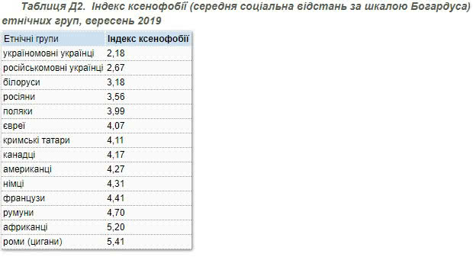
Щодо загального рівня ксенофобії вказується, що її рівень в Україні зростав з деякими коливаннями з 1994 до 2007 року, він зріс за цей період з 3,5 до 4,3 балів (це максимальний рівень за весь час спостережень).
"З 2008 до 2013 індекс знизився до 4,0 балів. У 2014 ми провели два опитування – у лютому (бал 4,16) і в жовтні (бал 4,01), середній бал 4,09 (тобто приблизно 4,1). Далі індекс ксенофобії з деякими коливаннями трохи зріс (з 4.1 до 4.2 частково за рахунок зростання соціальної дистанції до росіян) і у вересні 2019 повернувся до рівня 2013 року", - повідомляють у КМІС.
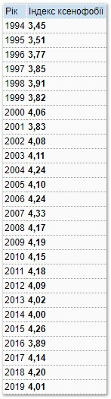
Читайте також: Мармур, айфони і позолота. Як живе найбагатше ромське село Закарпаття
Дослідження проводилося за шкалою американського соціолога Еморі Богардуса (адаптованою Н.Паніною). Для кожної етнічної групи з переліку респонденти мають відповісти, наскільки близькі стосунки вони готові допустити з представниками кожної з груп. Це називається соціальною дистанцією. Мінімальна соціальна дистанція 1 (згоден допустити як члена родини), максимальна 7 (не пускав би в Україну).
З 6 по 16 вересня було особисто опитано 2035 респондентів, що мешкають у 110 населених пунктах усіх регіонів України (крім АР Крим). У Луганській і Донецькій областях опитування проводилося тільки на території, що контролюється українською владою.
Статистична похибка вибірки (з імовірністю 0,95 і за дизайн–ефекту 1,5) не перевищує: 3,3% для показників близьких до 50%, 2,8% — для показників близьких до 25%, 2,0% — для показників близьких до 10%, 1,4% — для показників близьких до 5%.
Похибка значення індексу ксенофобії для масиву в цілому 0.09.
Українська правда

https://kiis.com.ua/?lang=ukr&cat=reports&id=904&page=1
Міжетнічні упередження в Україні, вересень 2019

Прес-реліз підготував Володимир Паніотто
- Найнижчий рівень етнічних упереджень в Україні до українців, білорусів і росіян, найвищий – до африканців і ромів.
- За рік (з вересня 2018) рівень ксенофобії дещо знизився з 4,2 до 4,0. Взагалі ж з 1994 до 2007 року рівень ксенофобії в Україні зростав (у 2007 він був найвищим за весь час спостережень), з 2008 до 2013 дещо знизився, в період після анексії Криму і війни на Донбасі з 2014 до 2018 трохи зріс і повернувся до рівня 2013 року.

Київський міжнародний інститут соціології (КМІС) з 6 по 16 вересня 2019 року провів власне всеукраїнське опитування громадської думки. Методом особистого інтерв'ю опитано 2035 респондентів, що мешкають у 110 населених пунктах усіх регіонів України (крім АР Крим) за 4-х ступеневою стохастичною вибіркою, що репрезентативна для населення України віком від 18 років.
У Луганській і Донецькій областях опитування проводилося тільки на території, що контролюється українською владою.
Статистична похибка вибірки (з імовірністю 0,95 і за дизайн–ефекту 1,5) не перевищує: 3,3% для показників близьких до 50%, 2,8% — для показників близьких до 25%, 2,0% — для показників близьких до 10%, 1,4% — для показників близьких до 5%.
Похибка значення індексу ксенофобії для масиву в цілому 0.09.
Методологічні зауваження
Зазвичай ми наводимо методологічну інформацію у додатках, але в даному випадку необхідні попередні пояснення. З 1994 року КМІС проводить дослідження ставлення населення України до деяких етнічних груп. Це дослідження проводиться за шкалою американського соціолога Еморі Богардуса (адаптованою Н.Паніною). Для кожної етнічної групи з переліку респонденти мають відповісти, наскільки близькі стосунки вони готові допустити з представниками кожної з груп. Це називається соціальною дистанцією. Мінімальна соціальна дистанція 1 (згоден допустити як члена родини), максимальна 7 (не пускав би в Україну) . Часто рівень соціальної дистанції інтерпретують як рівень упереджень до тієї чи іншої групи.
Я згоден допустити представників названої в рядку національної групи.. ...
(ДИВІТЬСЯ ТАБЛИЦЮ 1, ДЕ ВОНИ ПЕРЕРАХОВАНІ В АЛФАВІТНОМУ ПОРЯДКУ)

Як членів своєї родини | 1
Як близьких друзів | 2
Як сусідів | 3
Як колег по роботі | 4
Як жителів України | 5
Як гостей України | 6
Не пускав би в Україну | 7

МОЖЛИВІ КІЛЬКА ВІДПОВІДЕЙ ПО КОЖНІЙ НАЦІОНАЛЬНІЙ ГРУПІ
Таблиця 1
 | членів своєї родини | близьких друзів | сусідів | колег по роботі | жителів України | гостей України | Не пускав би в Україну
американців | 1 | 2 | 3 | 4 | 5 | 6 | 7
білорусів | 1 | 2 | 3 | 4 | 5 | 6 | 7
євреїв | 1 | 2 | 3 | 4 | 5 | 6 | 7
канадців | 1 | 2 | 3 | 4 | 5 | 6 | 7
І т.д., перелік груп у додатку

Результати опитування.
Ієрархія соціальних дистанцій
На графіку 1 наведена соціальна відстань (середній індекс, отриманий за допомогою шкали Богардуса) від населення України до тих чи інших етнічних груп.
Графік 1 . Соціальна дистанція від дорослого населення України до деяких етнічних груп (шкала Богардуса), вересень 2019
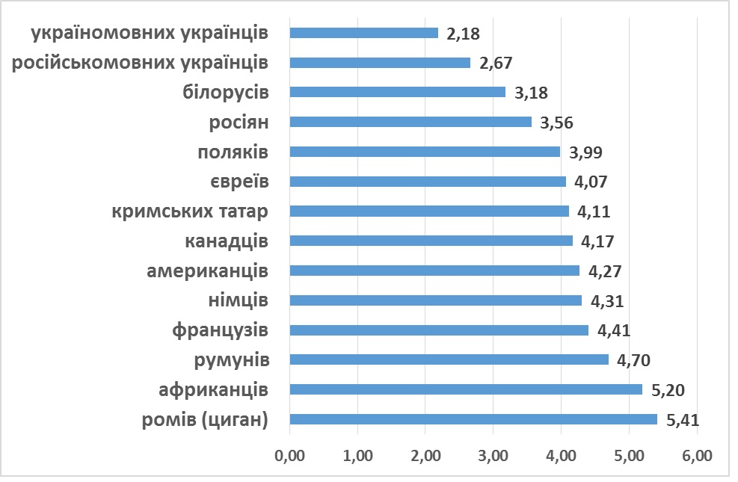

Найменша соціальна дистанція до україномовних і до російськомовних українців (індекс 2,2 і 2,7 відповідно), більшість опитаних готові допустити представників цих груп як членів своєї родини і близьких друзів. Потім йдуть білоруси (3,2) та росіяни (3,6). Всі ці показники не змінилися значущо за останній рік, тільки відстань до росіян трохи зменшилася (було 3.8). Потім йдуть декілька етнічних груп – поляки, євреї, кримські татари, канадці, американці, німці з приблизно однаковою соціальною дистанцією 4,1-4,3. Завершують ієрархію соціальних дистанцій французи (4,4), румуни (4.7), африканці (5,2), і на останньому місці роми (5,4).

Динаміка ксенофобії
На графіку 2 динаміка індексу ксенофобії, який розрахований як середня соціальна дистанція до 13 етнічних і лінгво-етнічних груп (всі групи, крім кримських татар) . Назва індексу умовна, цей індекс ми розглядаємо як показник, який пов'язаний з рівнем ксенофобії (взагалі же ксенофобія є складним багатовимірним явищем і не може бути охарактеризоване одним показником).

Графік 2 . Динаміка рівня ксенофобії в Україні з 1994 до 2019 (середнє для 13 етнічних груп значення соціальної дистанції за шкалою Богардуса)
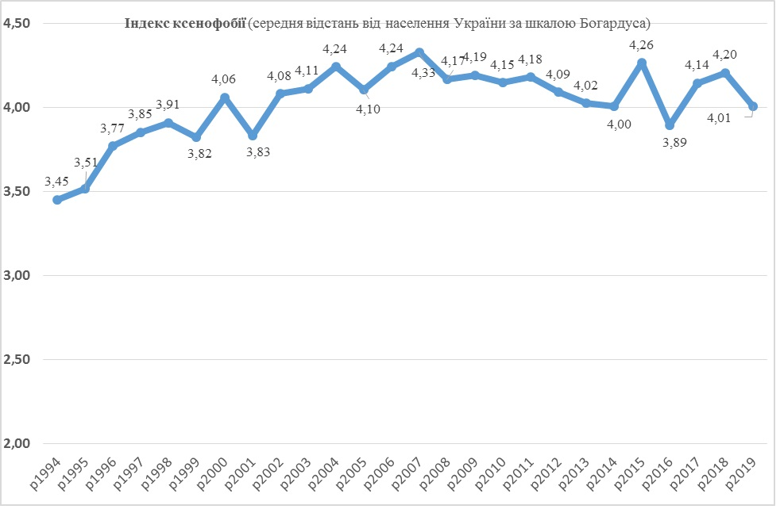

Як бачимо, рівень ксенофобії в Україні зростав з деякими коливаннями з 1994 до 2007 року, він зріс за цей період з 3,5 до 4,3 балів (це максимальний рівень за весь час спостережень). З 2008 до 2013 індекс знизився до 4,0 балів. У 2014 ми провели два опитування – у лютому (бал 4,16) і в жовтні (бал 4,01), середній бал 4,09 (тобто приблизно 4,1) . Далі індекс ксенофобії з деякими коливаннями трохи зріс (з 4.1 до 4.2 частково за рахунок зростання соціальної дистанції до росіян) і у вересні 2019 повернувся до рівня 2013 року[1]

Коментар гендиректора КМІС В.Паніотто
В цьому році ми вирішили не давати детальної інформації щодо факторів, які впливають на рівень ксенофобії, вони залишилися тими самими, що і рік тому (див. http://kiis.com.ua/?lang=ukr&cat=reports&id=793&page=3&y=2018). На рівень ксенофобії більш за все впливають такі фактори як освіта (чим вища освіта – тим нижчий рівень ксенофобії), тип поселення (в селі вищий рівень ксенофобії, ніж в місті), регіон проживання, фінансовий статус (чим вищий рівень добробуту тим нижчий рівень ксенофобії) і вік (з віком рівень ксенофобії зростає).
Для інтерпретації наших результатів слід взяти до уваги, що деякі групи проживають тільки за межами України (наприклад, американці, французи), деякі переважно в Україні (українці, кримські татари), а деякі і в Україні і за ії межами (наприклад, росіяни, білоруси). В останньому випадку частина респондентів мають на увазі громадян України, частина – громадян іншої держави, що ускладнює інтерпретацію даних. У 2018 році ми провели два дослідження – у вересні і в жовтні, при цьому у вересні було стандартне дослідження з тим самим списком груп, що і в попередні роки, а у жовтні ми для деяких етнічних груп розділили запитання на ставлення до громадян України і громадян країн, де переважно живуть представники цієї групи. Результати наведені у таблиці 2.
Таблиця 2. Індекс ксенофобії (середня соціальна відстань за шкалою Богардуса) етнічних груп, вересень-жовтень 2018
Соціальна відстань до… | Жовт.18 | Вер.18
білорусів - жителів України | 2,95 | 3,33
білорусів - жителів Білорусії | 3,58 | 3,33
євреїв - жителів України | 3,83 | 4,44
євреїв - жителів Ізраїлю | 4,53 | 4,44
поляків - жителів України | 3,63 | 4,12
поляків - жителів Польщі | 4,20 | 4,12
росіян - жителів України | 3,24 | 3,84
росіян - жителів Росії | 3,89 | 3,84
румунів - жителів України | 4,10 | 4,84
румунів - жителів Румунії | 4,60 | 4,84
угорців - жителів України | 4,03 | -
угорців - жителів Угорщини | 4,55 | -

Ми бачимо, що для всіх етнічних груп населення України краще ставиться до громадян своєї країни, ніж до громадян іншої країни (різниця приблизно в 0.5-0.6 балів). Коли ми задаємо запитання щодо ставлення до білорусів, євреїв, поляків, росіян і румунів без розділення на жителів України і іншої країни (другий стовпчик таблиці 2), то отримуємо значення, яке більше оцінки для громадян України і менше оцінки для іноземців, але ближче до оцінки іноземців. Якщо замінити абстрактні (чи змішані) етнічні групи на етнічні групи жителів України, отримаємо такі зміни (див.графік 3):
Графік 3 . Соціальна дистанція від дорослого населення України до деяких етнічних груп (шкала Богардуса), вересень-жовтень 2018
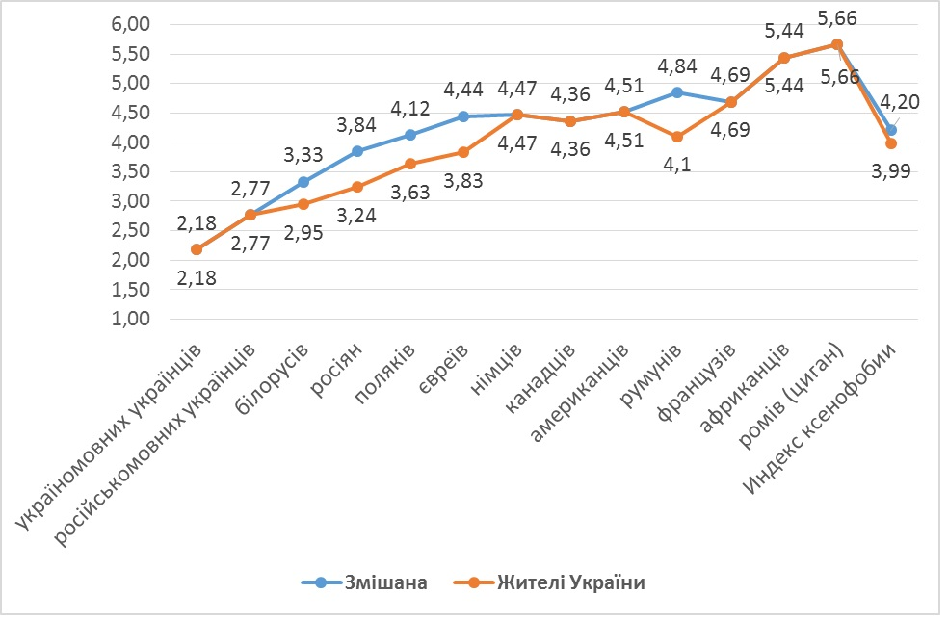
Ієрархія ставлення до різних етнічних груп (крім румунів) залишилася такою самою, але значення індексу ксенофобії стає нижчим. Мало б сенс розділяти ставлення до громадян України і іноземців, але тоді ми «втратимо» динаміку з 1994 до 2019 року, тобто не зможемо сказати чи відбулися реальні зміни у рівні міжетнічних упереджень у наступні роки чи вони пов’язані зі зміною опитувальника. Це питання ще дискутується.

Додаток 1. Таблиці
Таблиця Д1. Розподіли відповідей щодо етнічних груп, вересень 2019, %
Етнічна чи лінгво-етнічна група | Готовий допустити представників цієї групи як...
 | Членів своєї родини (бал 1) | Близьких друзів | Сусідів (бал 3) | Колег по роботі | Жителів України | Гостей України бал (бвл 6) | Не пускав би в Україну (бал 7) | Разом | індекс ксенофобії
 | Членів своєї родини (бал 1) | (бал 2) | Сусідів (бал 3) | (бал 4) | (бал 5)
україномовні українці | 59,70% | 11,40% | 5,10% | 5,40% | 12,60% | 5,30% | 0,60% | 100 | 2,18
російськомовні українці | 47,60% | 12,00% | 7,70% | 6,70% | 13,80% | 9,30% | 2,90% | 100 | 2,67
білоруси | 27,40% | 19,00% | 16,80% | 6,80% | 6,20% | 22,00% | 1,80% | 100 | 3,18
росіяни | 34,10% | 9,30% | 11,20% | 5,50% | 5,20% | 21,00% | 13,80% | 100 | 3,56
поляки | 15,60% | 13,40% | 16,20% | 9,40% | 6,50% | 35,00% | 3,90% | 100 | 3,99
євреї | 17,40% | 12,60% | 12,70% | 7,70% | 11,60% | 28,50% | 9,50% | 100 | 4,07
кримські татари | 14,90% | 12,40% | 11,30% | 7,40% | 23,00% | 23,70% | 7,20% | 100 | 4,12
канадці | 14,50% | 15,00% | 9,60% | 9,20% | 6,80% | 41,70% | 3,20% | 100 | 4,17
американці | 15,40% | 14,20% | 7,80% | 8,70% | 4,80% | 42,80% | 6,40% | 100 | 4,27
німці | 11,30% | 14,60% | 10,30% | 11,00% | 6,40% | 42,00% | 4,40% | 100 | 4,31
французи | 12,40% | 10,30% | 10,60% | 10,50% | 6,20% | 47,30% | 2,70% | 100 | 4,41
румуни | 9,00% | 8,10% | 13,10% | 8,10% | 8,40% | 42,50% | 10,90% | 100 | 4,7
африканці | 6,40% | 6,60% | 6,90% | 6,60% | 5,20% | 51,40% | 17,00% | 100 | 5,2
роми (цигани) | 4,80% | 5,10% | 7,10% | 5,80% | 14,80% | 29,20% | 33,20% | 100 | 5,41

Таблиця Д2. Індекс ксенофобії (середня соціальна відстань за шкалою Богардуса) етнічних груп, вересень 2019
Етнічні групи | Індекс ксенофобії
україномовні українці | 2,18
російськомовні українці | 2,67
білоруси | 3,18
росіяни | 3,56
поляки | 3,99
євреї | 4,07
кримські татари | 4,11
канадці | 4,17
американці | 4,27
німці | 4,31
французи | 4,41
румуни | 4,70
африканці | 5,20
роми (цигани) | 5,41

Таблиця Д3. Індекс ксенофобії (середня соціальна відстань за шкалою Богардуса) за роками
Рік | Індекс ксенофобії
1994 | 3,45
1995 | 3,51
1996 | 3,77
1997 | 3,85
1998 | 3,91
1999 | 3,82
2000 | 4,06
2001 | 3,83
2002 | 4,08
2003 | 4,11
2004 | 4,24
2005 | 4,10
2006 | 4,24
2007 | 4,33
2008 | 4,17
2009 | 4,19
2010 | 4,15
2011 | 4,18
2012 | 4,09
2013 | 4,02
2014 | 4,00
2015 | 4,26
2016 | 3,89
2017 | 4,14
2018 | 4,20
2019 | 4,01

Додаток 1. Характеристики вибірок з 2014 до 2018 років
Омн_лют 2014
КМІС провів опитування громадської думки «Омнібус» з 8 по 18 лютого 2014 року. Методом інтерв'ю опитано 2032 респонденти, що мешкають в усіх областях України (включно з містом Києвом) та в Криму за стохастичною вибіркою, репрезентативною для населення України віком від 18 років.
Омн_жовт 2014
З 9-19 жовтня 2014 року Київський міжнародний інститут соціології (КМІС) провів всеукраїнське опитування громадської думки. Методом особистого інтерв'ю опитано 2025 респондентів, що мешкають у 110 населених пунктах усіх областей України (окрім Луганської області та АР Крим) за стохастичною вибіркою, репрезентативною для населення України віком від 18 років.
Омн_вер 2015
З 9 по 24 вересня 2015 року Київський міжнародний інститут соціології (КМІС) провів всеукраїнське опитування громадської думки.Методом особистого інтерв'ю опитано 2041 респондент, що мешкають у 110 населених пунктах усіх областей України (окрім АР Крим) за стохастичною вибіркою, репрезентативною для населення України віком від 18 років. У Луганській області опитування проводилися тільки на територіях, що контролюється Україною, в Донецькій області на територіях, що підконтрольні Україні, та в Донецьку (який не є підконтрольним Україні).
Омн_вер 2016
З 16 по 26 вересня 2016 року Київський міжнародний інститут соціології (КМІС) провів всеукраїнське опитування громадської думки. Методом особистого інтерв'ю опитано 2040 респондентів, що мешкають у 110 населених пунктах усіх регіонів України (крім АР Крим) за стохастичною вибіркою, що репрезентативна для населення України віком від 18 років. У Луганській і Донецькій областях опитування проводилося тільки на території, що контролюється українською владою.
Омн_трав 2017
З 20 по 29 травня 2017 року Київський міжнародний інститут соціології (КМІС) провів всеукраїнське опитування громадської думки. Методом особистого інтерв'ю опитано 2040 респондентів, що мешкають у 108 населених пунктах усіх областей України (окрім АР Крим) за стохастичною вибіркою, репрезентативною для населення України віком від 18 років. У Луганській та Донецькій областях опитування проводилися тільки на територіях, що контролюються Україною.
Омн_вер 2018
З 8 по 23 вересня 2018 року Київський міжнародний інститут соціології (КМІС) провів власне всеукраїнське опитування громадської думки з застосуванням планшетів. Методом особистого інтерв'ю опитано 2026 респондентів, що мешкають у 109 населених пунктах усіх регіонів України (крім АР Крим) за 4-х ступеневою стохастичною вибіркою, що репрезентативна для населення України віком від 18 років. У Луганській і Донецькій областях опитування проводилося тільки на території, що контролюється українською владою.

[1] Коливання частково можуть бути пояснені змінами у доступності для опитування окупованих територій. У лютому 2014 Крим ще входив у вибірку, з жовтня 2014 вже не входив, але входили ті чи інші частини окупованого Донбасу (див. додаток 2). Крім того, останнє дослідження (вересень 2018) на відміну від попередніх проводилося не з паперовими опитувальниками, а за допомогою планшетів, але ми маємо надію, що це не мало великого впливу на зміни у результатах опитування.

7.11.2019

